Lösungen zur Web-Rallye

- Naparazzi.
Quellenangabe-Beispiel: BERLIN – FERNSEHTURM von NAPARAZZI lizenziert unter CC BY-SA 2.0, https://flic.kr/p/2iBDaTF

bei Bildern auf Webseiten ist es üblich, den Mouse-Over auch mit der Lizenz zu hinterlegen, da sieht man öfter eine Kurzschreibweise mit „Autor:in“ + „CC XX-XX + Version“ + jeweiliger Verlinkung auf die Lizenz und die Seite.
Die Lizenzangabe gehört auch üblicherweise mit in die Bildunterschrift.
Es kann auch statt auf die Webseite auf der das Bild gefunden worden ist, auf den Bild-Direktlink verwiesen werden. Hier im Beispiel

• Wozu eine Bilder-Rückwärtssuche?
Manchmal finden sich Materialien, die toll sind, aber es steht keine Lizenz- oder Urheber:innenangabe dabei, dann kann es nützlich sein, dieses oder ein ähnliches Bild mit eindeutiger Lizensierung zu finden.

- Waltersdorfer Chaussee

Quellenangabe-Beispiel: „Grenzübergangsstellen und Verlauf der Berliner Mauer, 1989“ Sansculotte, CC BY-SA 3.0, https://de.wikipedia.org/wiki/Berliner_Grenz%C3%BCberg%C3%A4nge#/media/Datei:Karte_berliner_mauer_de.jpg
Es gibt bei dem Artikel zwei Bilder – vergleicht man diese, sieht man, dass die Waltersdorfer Chaussee etwas östlicher liegt.

- OpenStreetMap (.de/.org) Beispiel:
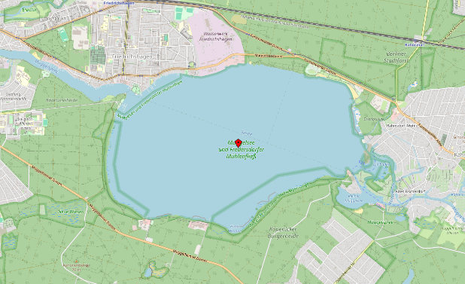
Quellenangabe-Beispiel: Karte hergestellt aus OpenStreetMap-Daten | Lizenz: Open Database License (ODbL), Großer Müggelsee, Treptow-Köpenick, Berlin, Deutschland

- Wie gibt man die Quelle bei OpenStreetMap an?
  - lieber so wie oben angegeben ^
  - Es gibt eine Empfehlung, aber die ist unseres Erachtens unvollständig: https://wiki.openstreetmap.org/wiki/DE:Legal_FAQ#Wie_soll_OpenStreetMap_als_Quelle_genannt_werden? © OpenStreetMap contributors
  - Deshalb lieber zzgl. konkrete Linkangabe (Permalink) zum Kartenausschnitt und den Titel und ggf. auch die Seite, die die Rohdaten verarbeitet hat (wenn nicht von OpenStreetMap selbst genommen wurde)

Die Benutzung vieler Karten (wie auch die von Google) ist zwar kostenlos, aber nicht frei. Streng genommen ist teilweise nicht einmal das Ausdrucken erlaubt.
Auf OpenStreetMap können sowohl die Kartendaten in Form vorberechneter Kartenbilder mit allen Elementen genutzt werden, als auch die Rohdaten, um selbst Kartenbilder zu erstellen.
Ausdrucken, Einfärben, Markieren, Routen anfertigen, in Webseiten oder Lehrmaterialien einbinden etc. ist alles erlaubt und erwünscht. Bei der Verwendung muss lediglich die Quelle angegeben werden.
(Infos aus dem FAQ https://www.openstreetmap.de/faq/ )
Das Tolle: einmal bei OpenStreetMap angemeldet, können auch fehlerhafte oder nicht vorhandene Daten bearbeitet werden. Ein Einstieg findet sich unter https://wiki.openstreetmap.org/wiki/DE:Getting_Involved oder https://www.openstreetmap.de/123/ .

- 43,7 km
Zu finden unter: https://memucho.de/Berliner-Mauer-Zahlen-und-Fakten/1158/Lernen/1721 (Frage 7)

Quellenangabe-Beispiel: „Berliner Mauer: Zahlen und Fakten“ Creative Commons Namensnennung 4.0 (CC-BY-4.0) Erstellt von: memucho

- Grenzwertig oder Grenzwertig Berlin
Zu finden unter: https://www.youtube.com/watch?v=0Tq3S0jCHYA

• Wo finde ich bei youtube-Videos die Angabe zur Lizenz?
Video muss geöffnet werden und dann unter dem Video "...mehr" anklicken manchmal steht es auch auf dem Profil der Urheber:innen (Lizenz steht da nur, wenn es eine CC-Lizenz ist, ansonsten ist es die Standard-Youtube-Lizenz (die keine Bearbeitungen erlaubt) – Zitieren (und verlinken) ist ok.)

Quellenangabe-Beispiel: Grenzwertig Berlin von Philippe Zuber, CC BY 3.0, https://creativecommons.org/licenses/by/3.0/, https://youtu.be/0Tq3S0jCHYA?feature=shared

- Heinrich Böll Stiftung oder boellstiftung.

Der Beitrag vom Verein I.S.I e.V. zu Immigrantinnen steht nicht unter einer gemeinfreien Lizenz. Erst die Filteroption zeigt dies. Oder ein Blick auf die Details der Informationen. Dort ist bei der Heinrich-Böll-Stiftung ein CC Verweis, bei dem anderen Track keiner.
Quellenangabe-Beispiel: „Berlin – Hauptstadt partizipativer Stadtentwicklung?“ Von Heinrich-Böll-Stiftung lizensiert mit einer 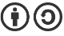 Creative Commons License.

• manchmal sind statt der Lizenz Bilder angegeben, diese sind die eindeutigen
• Soll die Institution bei der Urheberangabe auch immer mit angegeben werden?
Im besten Fall gibt es einen Zitiervorschlag, dann sollten die Angaben aus dem Zitiervorschlag genutzt werden. Es müssen keine Institutionen zusätzlich recherchiert werden. Im Zweifel lieber mehr als zu wenig.

- Stefanie Endlich, Monica Geyler-von Bernus für bpb.de

Zu finden auf dieser Seite:
https://www.bpb.de/themen/deutschlandarchiv/264109/flughafen-tempelhof/ mit dem Lizenz-Filter auf Google „frei zu nutzen oder weiterzugeben“

Quellenangabe-Beispiel: Flughafen Tempelhof Berlins „Tor zur Welt“ im Kalten Krieg“ Creative Commons Lizenz "CC BY-NC-ND 3.0 DE - Namensnennung - Nicht-kommerziell - Keine Bearbeitung 3.0 Deutschland". Autoren/-innen: Stefanie Endlich, Monica Geyler-von Bernus für bpb.de

- Beth Harris and Steven Zucker

Zu finden auf dieser Seite: unter dem Video klicken auf „About“
https://www.khanacademy.org/humanities/ancient-art-civilizations/egypt-art/x7e914f5b:new-kingdom-third-intermediate-period/v/thutmose-bust-of-nefertiti-c-1340-bce
Quellenangabe-Beispiel: “Thutmose, Model Bust of Queen Nefertiti”, c. 1340 BCE, limestone and plaster, New Kingdom, 18th dynasty, Amarna Period (Egyptian Museum and Papyrus Collection/Neues Museum, Berlin). Created by Beth Harris and Steven Zucker CC BY-NC-SA 3.0.

Beth Harris and Steven Zucker, SmartHistory

